HoverCube IP20, Luft, mit Griff, leer 140x140x1100 Polyamid graphitschwarz RAL 9011

OBO Bettermann

Eigenschaften

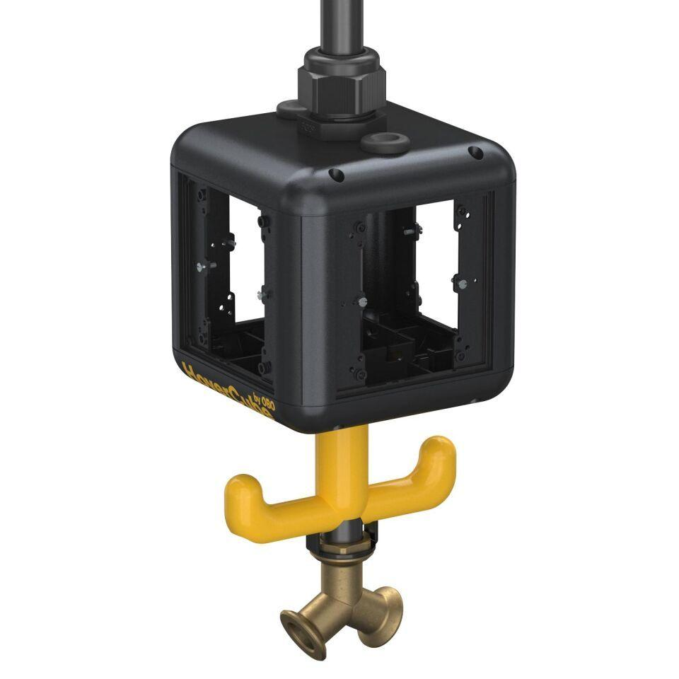

GTIN:

4012195125105

HAN:

6109810

Ausführung

hängend

Werkstoff

Kunststoff

Breite (mm)

140,00

Höhe (mm)

247,00

Tiefe (mm)

140,00

Schutzart (IP)

IP20

Number of compressed air connections

2